LABORATORIO DE INSTRUMENTACION ELECTRONICA
MEMORIA PRACTICA 6

Trabajo previo

- Buscar las siguientes especificaciones del osciloscopio:
  - Ancho de banda:60 MHz
  - Frecuencia de muestreo máxima:1 GSa/s (equivale a 10⁹ muestras/s)
  - Resolución del conversor A/D: 8 bits
  - Longitud máxima de memoria de traza: No definido en las especificaciones

- ¿Permite el osciloscopio poner algún filtro para limitar el ancho de banda de los canales verticales y evitar así el posible aliasing?
La opción Digital Filter nos permite seleccionar entre un filtro paso bajo, paso alto, paso banda o banda eliminada, con los que se pueden eliminar posibles aliasings. Para seleccionar las frecuencias de corte de estos filtros debemos usar los botones de Upper Limit y Lower Limit

- ¿Cuál será la máxima frecuencia que se podrá presentar en el espectro si sólo se utiliza un canal del osciloscopio en modo de disparo único?
La frecuencia máxima de una señal, según las especificaciones, que puede tener es de 60 MHz.

- ¿Y si la adquisición de la señal se realiza mediante muestreo repetitivo?
Si se usa el modo de muestreo repetitivo, la frecuencia de muestreo máxima que podemos tener es de nuevo 60 MHz, que es la más restrictiva de las especificaciones, puesto que en muestreo repetitivo la frecuencia de muestreo equivalente es de 50 GSa/s, que equivale a 50 GHz.

Trabajo laboratorio

- Modificar el ejemplo de analizador de espectros para que pueda seleccionarse, por el panel del instrumento, el número de realizaciones a promediar para disminuir el ruido del estimador. Salvar el nuevo VI con otro nombre en el disco de usuario. El promediado de espectros puede realizarse mediante el uso de un registro de desplazamiento (shift register) dentro del bucle que acumule los resultados parciales y dividiendo por el número de medidas a la salida del bucle. Acordarse de que es imprescindible inicializar a cero el shift register antes de iniciar el bucle.

Creamos una estructura for/loop y entonces creamos un shift register y usamos un módulo para inicializar la matriz a 0. Finalmente, el esquema completo es el siguiente:
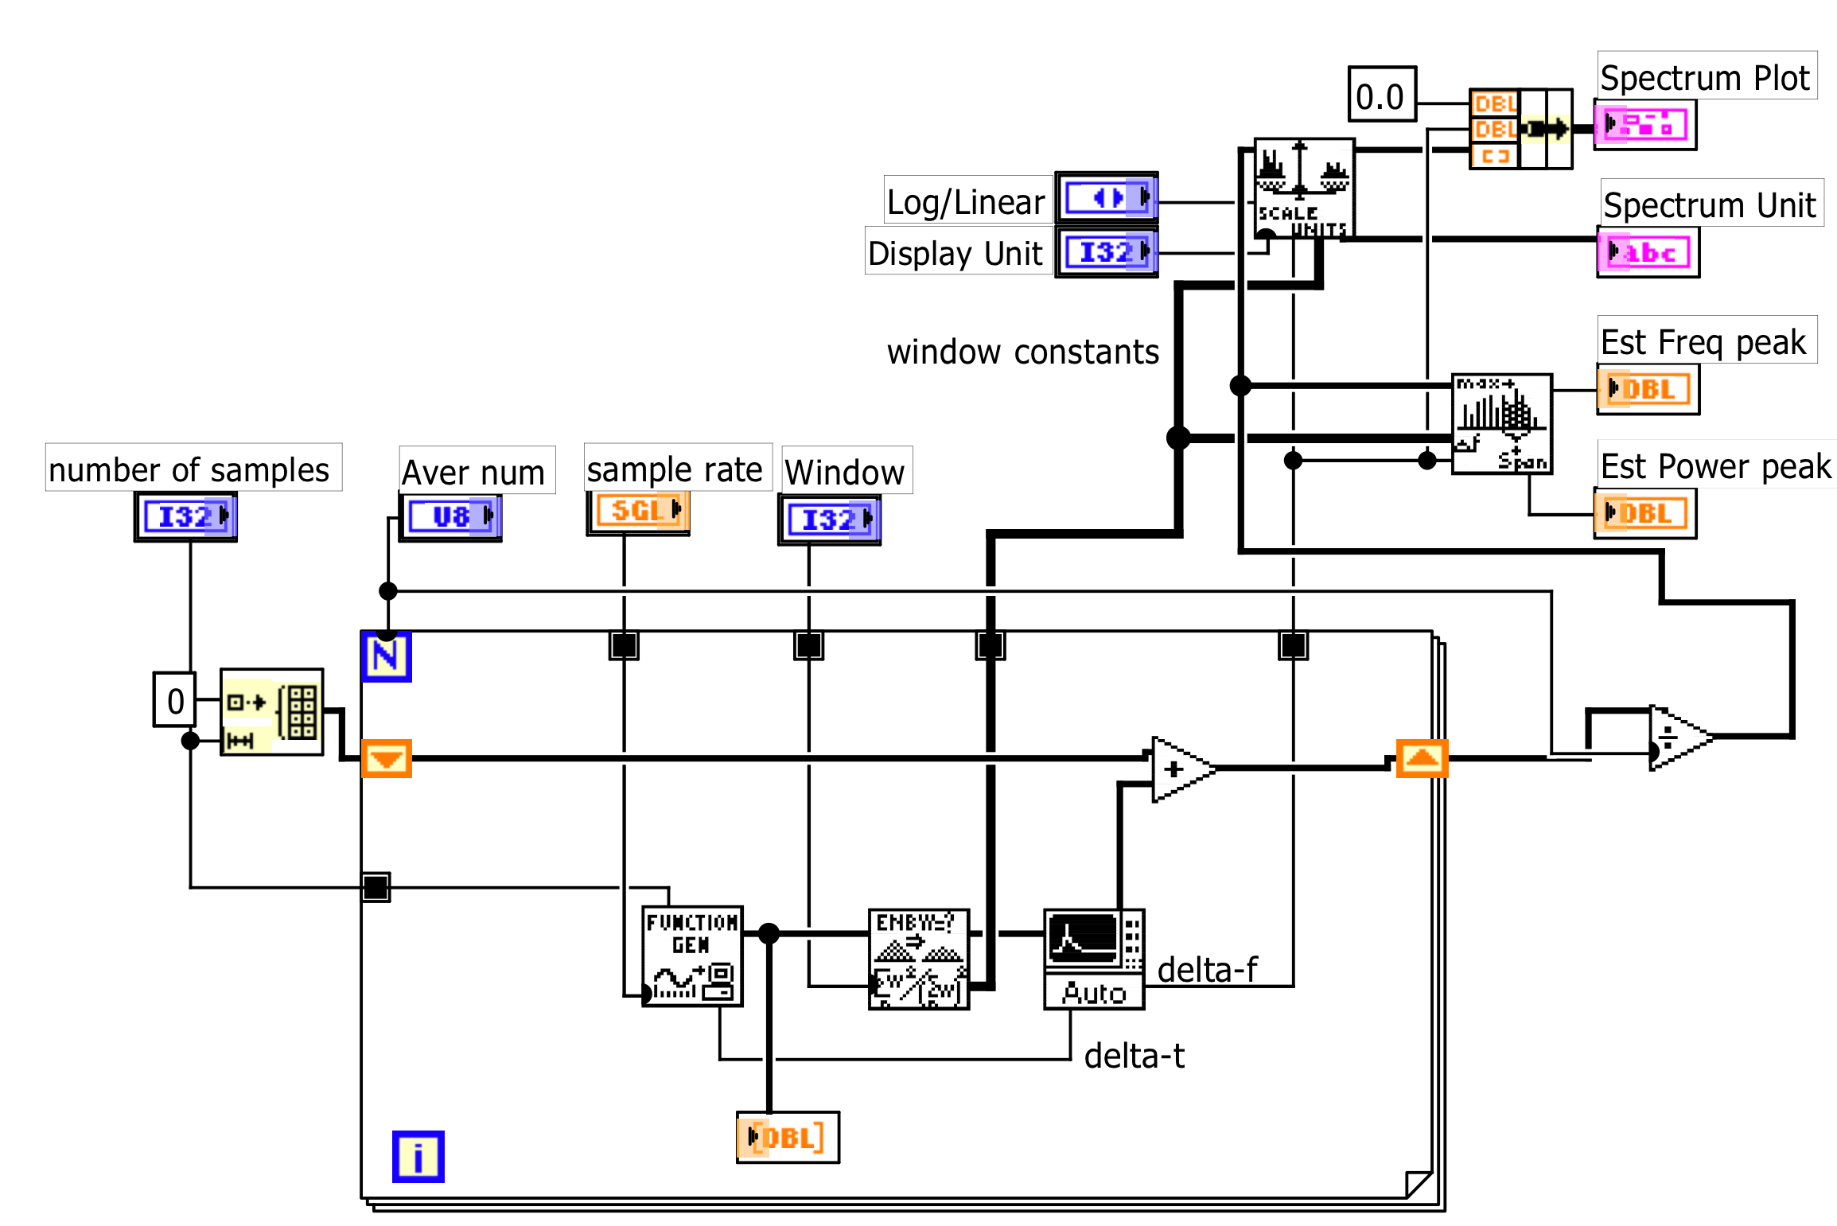\
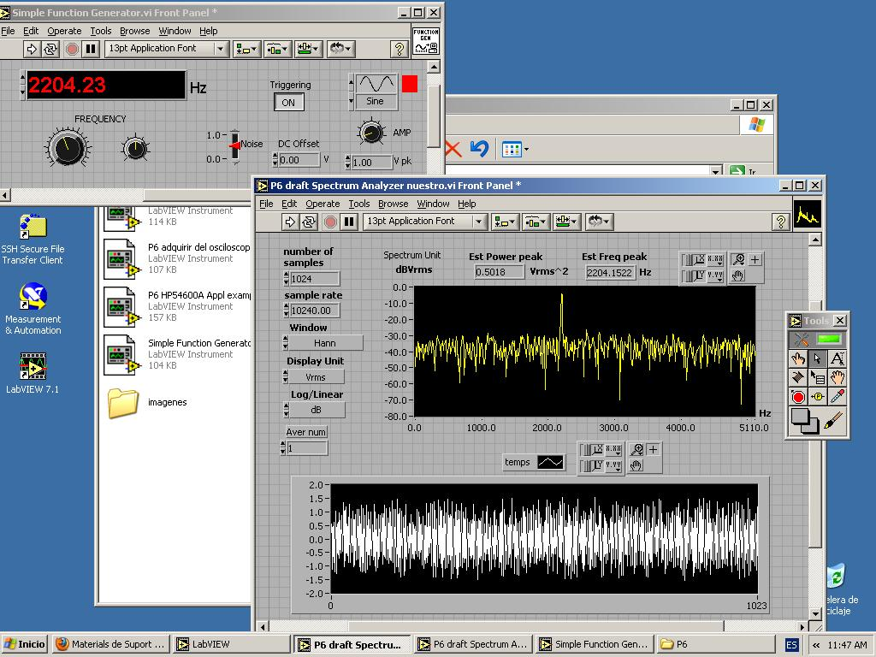
En el panel frontal, con un factor de 0.5 de ruido gaussiano respecto a la señal de entrada, obtenemos el siguiente espectro:

- Comprobar el efecto sobre el ruido del estimador al incrementar el número de promediados, para ello añadir ruido blanco a la señal simulada con una relación de 10 entre la amplitud de la señal y la del ruido.

Añadimos ruido a la señal para obtener la relación de 10 a 1 entre la amplitud de la señal y la del ruido. La primera imagen muestra el espectro sin promediar, mientras que en la segunda vemos un promediado con 10 realizaciones, se puede observar como mejora la SNR.
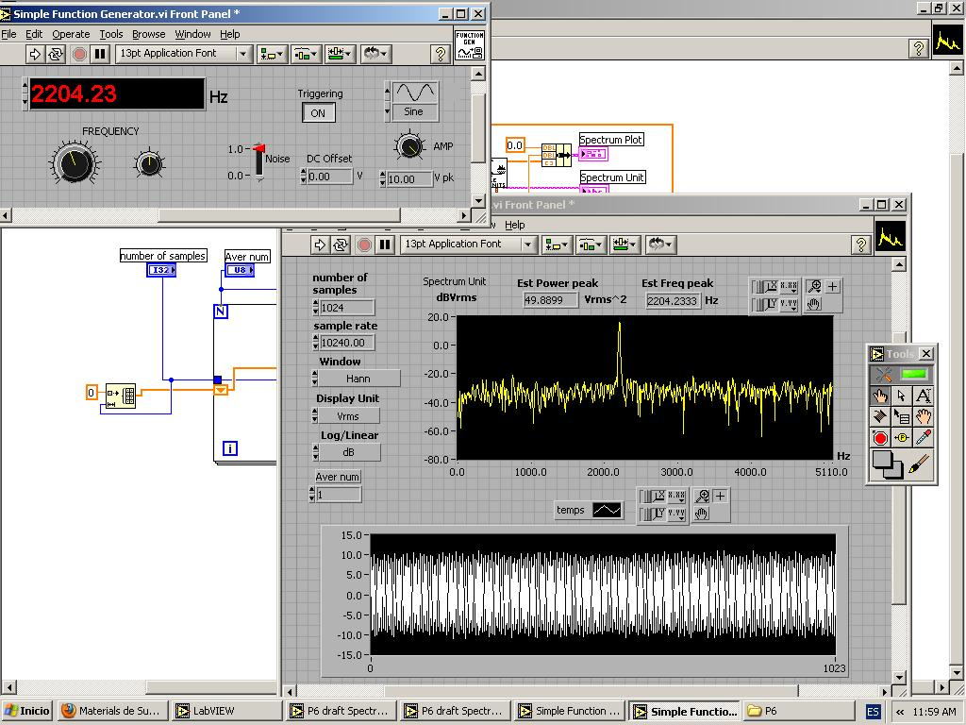
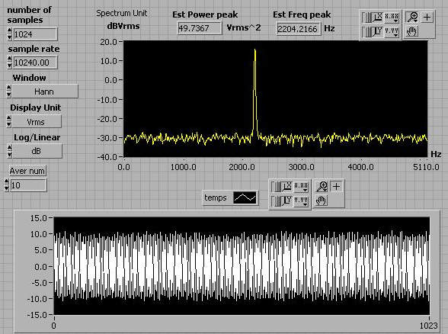

- Realizar, utilizando las librerías de controladores de instrumentos, una aplicación que permita obtener un registro de 2000 muestras con la señal digitalizada por el osciloscopio en uno de sus canales. Se recomienda que el panel tenga los siguientes controles e indicadores:
  - Controles: frecuencia de muestreo, V/DIV.
  - Indicadores: presentación gráfica de la señal adquirida.
Puede usarse un esquema parecido al de la figura 2.
El VI pedido ya está realizado, y es el adquirir_DSO_3062.vi. Este VI lo utilizaremos para integrarlo en el analizador de espectros. El panel frontal es el siguiente:
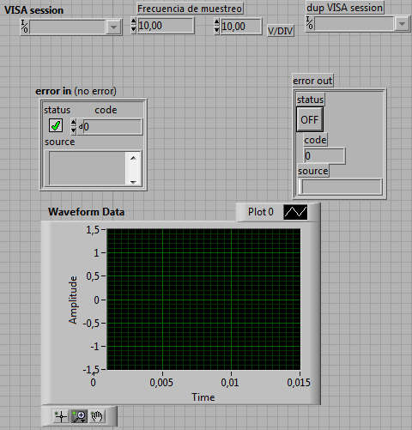
- Definir un subVI para el control del osciloscopio e integrarlo en el analizador de espectros diseñado previamente.
Sustituimos en nuestro esquema el módulo Simple_function_generator.vi por el VI anterior. Añadimos el control de la escala V/DIV, utilizando 1024 muestras en vez de 2000, el diagrama de bloques y el panel frontal son los siguientes:
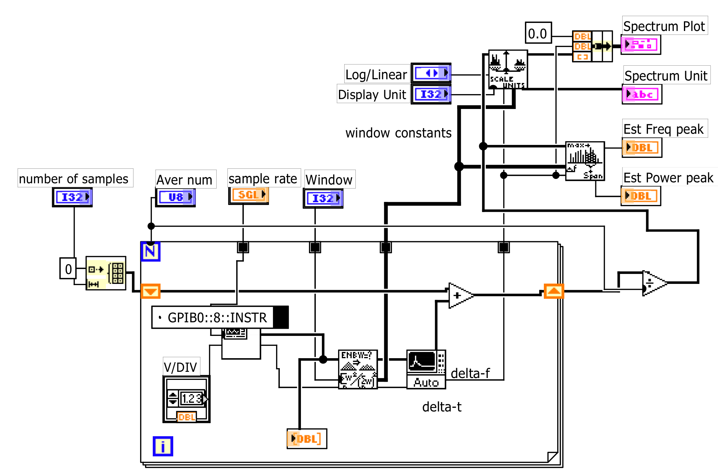

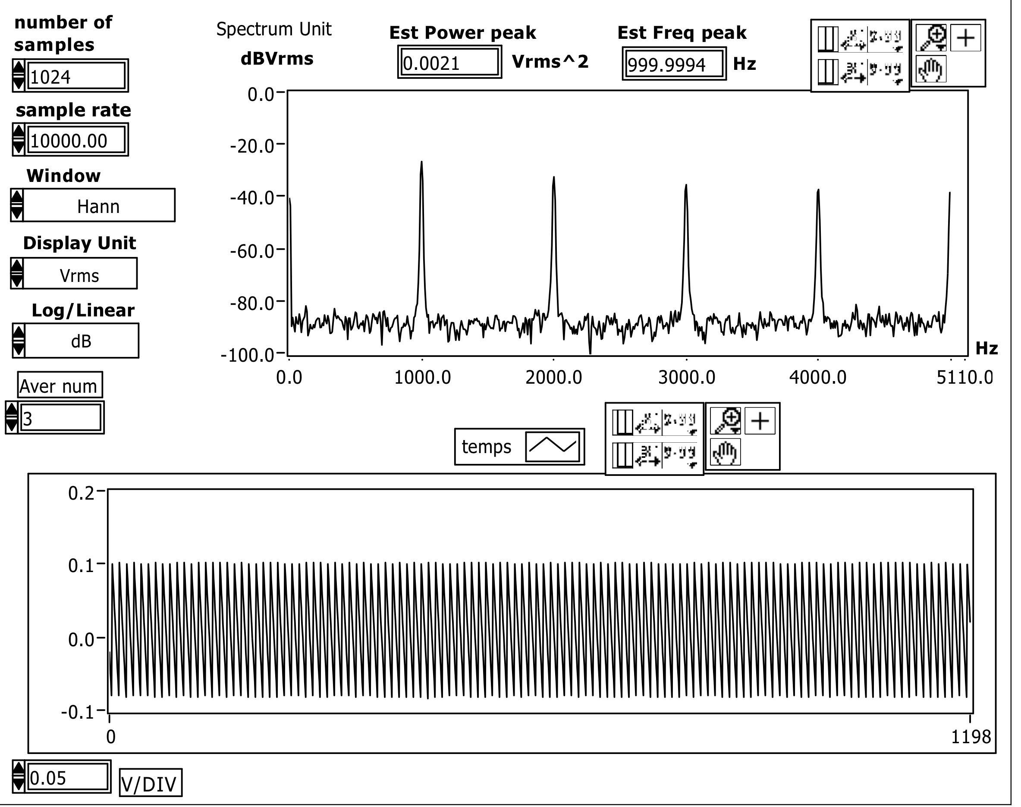
- Conectar un generador de funciones al osciloscopio y verificar el funcionamiento para distintos tipos de señales (el control del generador puede hacerse manualmente). En concreto verificar las limitaciones debidas a aliasing.

Conectamos el generador de funciones al sistema y comprobamos con varios tipos de señal las limitaciones debidas al aliasing. Para que no se produzca el aliasing se debe cumplir la condición de Nyquist (f_{m} > 2B), donde B es el ancho de banda de la señal en banda base. La frecuencia de muestreo que utilizaremos será de 10 kHz.

La primera señal que comprobamos es una senoide de 4 kHz de frecuencia, por lo que cumple la condición de Nyquist.
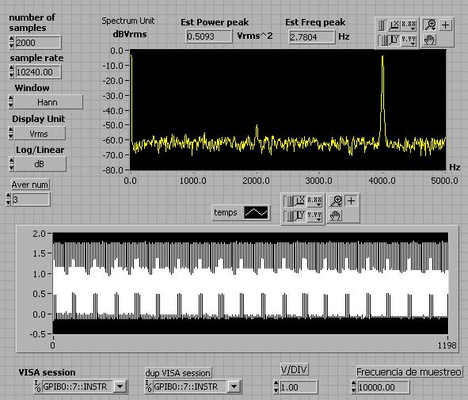

La segunda imagen corresponde a una senoide de 7 kHz de frecuencia, por lo que en este caso no se cumple la condición de Nyquist y nos aparecerá una delta a 10-7= 3 kHz debida al aliasing.
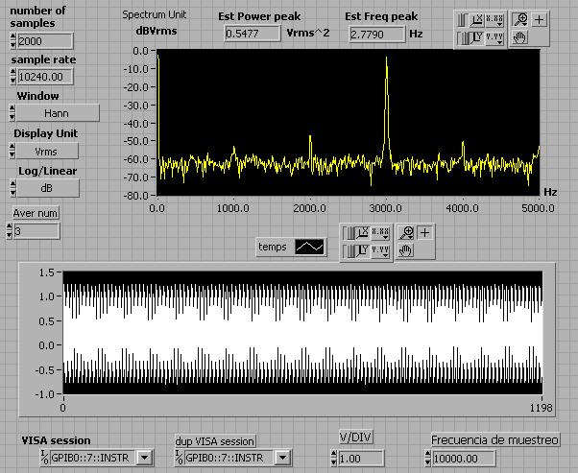
La siguiente imagen corresponde a una señal cuadrada de 3 kHz de frecuencia. La señal cuadrada tiene un espectro donde aparecen la delta principal a 3 kHz y los armónicos impares (a 1 kHz y 5 kHz).

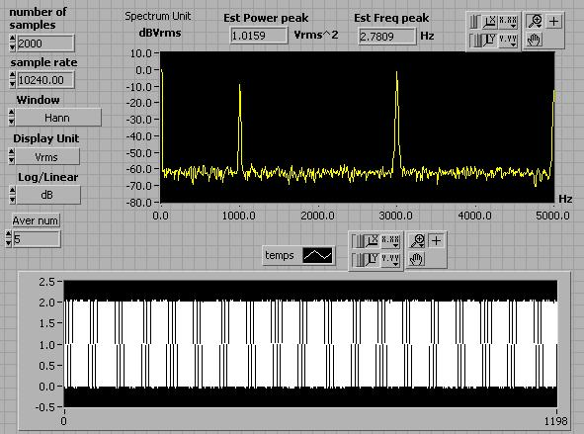

Por último, tenemos una señal cuadrada a 8 kHz de frecuencia, la cual debería tener en 8 kHz la principal y los armónicos en las frecuencias pares, pero debido al aliasing vemos que la principal está en 10-8= 2 kHz y los armónicos en 4 kHz.

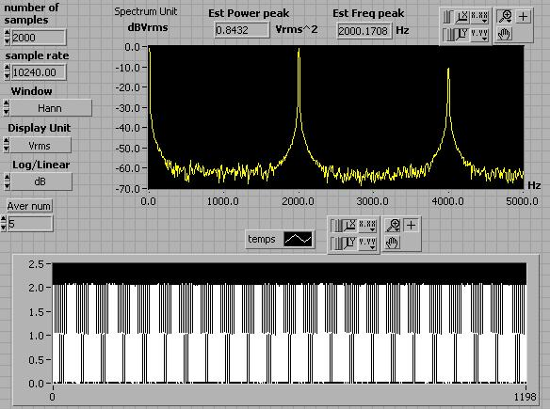

En conclusión, los efectos del aliasing no nos afectan siempre y cuando se cumpla la condición de Nyquist para la frecuencia máxima de la señal. Si sobrepasamos esta frecuencia se nos colarán réplicas sin que lo podamos evitar.

Trabajo opcional

